

毕业论文

基于python的水果评价推荐系统的设计与实现

院 别 | 管理学院
专业名称 | 信息管理与信息系统
班级学号 | 1133210
学生姓名 | 周天阔
指导教师 | 丁斌

2017年6 月3 日
基于python的水果评价推荐系统设计与实现
摘 要
评价推荐系统，是在消费者进行选择时的参考依据，通过协同过滤算法找到与用户喜好相似的用户，根据相似用户的爱好，进行推荐。通过评价推荐系统，可以使消费者更全面的了解商品信息，更快的帮消费者找到心仪的商品。本文讲述了一个基于python的水果评价推荐系统的实现与设计。系统采用b/s架构，使用了了django和bootstrap框架，数据库采用的mysql，缓存使用的redis。推荐算法使用的协同过滤算法，通过基于用户的协同过滤算法，为其进行推荐。主要工作如下：
1.推荐算法的选择，使用：采用基于用户的协同过滤算法，根据用户的评价矩阵找到与其爱好相似的用户，然后据此对用户进行水果推荐。
2．数据的爬取，清洗：采用scrapy爬虫框架和Python脚本进行网站初始数据的收集工作，为网站提供数据以及图片的基础。
3.数据库的表结构设计：通过mysql数据库对网站用户以及水果信息进行保存，方便使用。
4.网页前端的样式设计以及用户交互设计：前端采用bootstrap样式集进行设计，友好的交互设计与美观的视图，提升网站的用户体验。
5.网页后端功能：用户可以在网站上进行登陆，注册，发帖，搜索感兴趣的水果，进行点赞评论，和获取个性化推荐。

关键词：协同过滤，推荐系统，数据爬取，python
The Design And Implementation of The Fruit Evaluation And Recommendation System Based on Python
Abstract
Evaluation and recommendation system is the important reference when consumer choose.By Collaborative filtering algorithm, we can find users whose hobby is similar to the target user, the evaluation and recommend system give a suggestion to the target user based on them.The paper describes the implementation and design of the evaluation and recommendation system of fruit. The system adopt b/s architecture,it uses the Django and bootstrap framework.the database adopts mysql and redis.The recommend algorithm uses Collaborative filtering algorithm,by the Collaborative filtering algorithm based on users,the system give a recommendation to the target user. Main work of this paper is listed as follows:
1.the selection and use of the recommend algorithm: using the Collaborative filtering algorithm based on users, we can find users whose hobby is similar to the target user by the evaluation matrix and hava a fruit recommendation for user based on them.
2.the crawing and clean of the data:using the scrapy crawler framework and Pyhton scripts to collect the site’s initial data,providing the site with data and image.
3.the design of the structure of the table in database:saving the information of user and product in mysql database,it is convient when data is being used.
4.the design of the front of the web: the front of the web adopts the bootstrap framework.the friendly interaction design and wonderful view,enhence the experience of the users of the web site.
5. Web backend function: users can login, register, post a message, search their favorite fruit, deliever some comments, and get personalized recommendations on the website.

Keywords: Collaborative Filtering Algorithm, Recommendation System, The Collect of Data,Python

目录
1 绪论 1
1.1课题研究的背景及意义 1
1.2 国内推荐系统的研究现状 1
1.2.1 国内研究现状 1
1.2.2 国外研究现状 3
1.3研究内容 4
1.4 论文结构 5
2 相关技术介绍 6
2.1 Python Web相关技术 6
2.1.1 B/S架构 6
2.1.2 Django框架及MTV模式 6
2.1.3 Bootstrap框架介绍 7
2.1.4 Ajax介绍 7
2.1.5 d3.js介绍 8
2.2数据库相关技术介绍 8
2.2.1 Mysql数据库介绍 8
2.2.2 Redis数据库介绍 9
2.3 推荐算法综述 9
2.4 本章小结 10
3 系统需求分析 11
3.1 系统目标 11
3.2可行性分析 11
3.3 网站系统规划 12
3.4 系统功能需求 13
3.4.1网站管理员用例分析 15
3.4.2游客用例分析 15
3.4.3 注册用户用例分析 15
3.5 系统业务流程 16
3.6 本章小结 17
4 系统设计 18
4.1 系统总体设计 18
4.1.1 系统体系结构设计 18
4.1.2 系统功能模块设计 18
4.2 系统主要功能模块详细设计 19
4.2.1 管理员模块设计 19
4.2.2 注册用户模块设计 20
4.2.3 游客模块设计 20
4.3 数据库设计 21
4.3.1 概念设计 21
4.3.2 逻辑设计 23
4.3.3 物理设计 23
4.4 本章小结 25
5 系统实现 26
5.1 系统环境配置 26
5.2 系统功能模块实现 26
5.2.1管理员模块实现 26
5.2.2游客模块实现 27
5.2.3注册用户模块实现 27
5.3 数据库实现 31
5.3.1数据获取与清洗 31
5.3.2 MySQL数据库实现 32
5.3.3 Redis数据库实现 32
5.4 本章小结 32
结 论 33
致 谢 34
参考文献 35
附 录 37
附录A 37

1 绪论
这一章先介绍了推荐系统的研究背景和意义，引出水果评价推荐系统的需求场景以及存在的一些问题和难点，最后对全文的结构以及内容编排进行简要阐述。

1.1课题研究的背景及意义
信息技术的飞速发展使得各式各样的互联网技术以及互联网+服务走向了人们的生活当中，为大家日常的衣食住行提供了便利。但是我们又该如何从愈加丰富的数据中找到我们所需要的信息呢，这也就引出了推荐系统所常用的应用场景，利用大数据来提高我们的效率。推荐系统通过各式各样的推荐算法，对商品的信息或者对用户以往的行为进行分析，为用户进行一个推荐，尽可能地提升用户找到满意商品的效率，提高消费者购物的效率，从而提升其购物体验以及满意程度。
另一方面，随着人们生活水平的提高，大家对健康和养生的重视度也越来越高，特别是一些年龄稍大的人，会比较看重每天摄入的营养比例。而水果富含丰富的维生素，但是不同水果之间还是存在一定的差异性，所以我就产生了做这样一个水果评价推荐系统的想法，对营养成分和含量在意的用户可以通过我们的网站搜索到各种各样的水果的信息，并且获取我们根据其行为为其推荐的水果。热爱养生，爱好水果的用户可以通过我们的网站进行交流并且获取一些相关的咨询。

1.2 国内推荐系统的研究现状

1.2.1 国内研究现状
近几年，国内推荐系统的应用正在越来越广泛，例如，你在京东和淘宝购物时，都会根据你的消费习惯或者搜索记录，向你推荐一些相关的你可能喜欢的商品；又或者你听音乐时，播放器也会根据你之前听过的歌曲为你推荐一些歌曲；以上这些都是推荐系统在我们生活中的应用。但是总体来说，国内对推荐系统的相关研究以及应用与国外相比还是稍显不足的，主要有以下几点：1）国内有关推荐系统的研究主要沿袭国外的研究理念及成果，缺乏创新；2）国内有关的理论研究较国外相比较少，各个推荐系统所运用模型相似，缺乏多样性；
虽然如此，但是国内对于推荐系统的研究也存在一些建设性的指导意见，随着互联网的飞速发展，我国的电子商务英语以及个性化推荐领域已经逐步和国际接轨，呈现蓬勃发展之势，目前国内不少论坛，电商平台和音乐播放器对个性化推荐特别是协同过滤算法方面的研究都十分深入，其中包括：豆瓣网（www.douban.com），网易云音乐等。
豆瓣网是国内用户较多的一个社区，也是最早使用个性化推荐系统功能的网站之一，它针对不同的用户，为其推荐的产品也不同，如果1.1所示，其主要使用协同过滤算法为用户推荐包括图书，电影，音乐活动等等用户可能感兴趣的内容。豆瓣的个性化推算法是基于显性和隐形两部分，显性体现在用户可能会对某一部电影或者某一首歌曲进行打分或者评价，这显性的表明了用户的喜好。而隐形体现在用户的喜欢，收藏，关注等行为。通过这些行为，每天推送给用户其最有可能感兴趣的内容，该项服务已经在图书，影音，豆瓣fm等多产品线上不断地进行尝试。
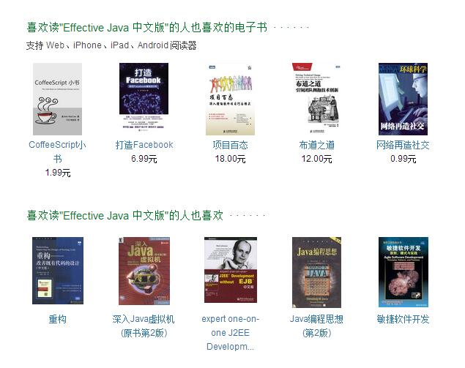
图1.1 豆瓣图书推荐界面
网易云音乐，是由网易公司出品的一款当下比较热门的音乐播放器，其之所以能够在几近饱和的音乐市场占领到一席之地，离不开它较好的用户体验和完善的推荐算法。网易云音乐主要采用潜在因子（Latent Fator）算法，之所以采用这种算法，与其产品特性离不开关系。与观影和购买图书不同，大部分听音乐的用户没有对音乐进行打分的习惯，因为用户普遍喜好不同，喜欢的音乐类型不同，所以从用户的分数直接得到用户的喜好在音乐播放器上实现起来不太现实。网易云音乐采用的推荐算法是潜在因子算法，也是协同过滤算法中的一种。它可能用以下方法来定义一首音乐对用户的分数：单曲循环=5，表明用户非常喜欢这首歌，分享=4，比最喜欢低一个等级，收藏-=3，听完=1，跳过=-2，拉黑=-5.这样子就可以得出用户对听过每首歌的一个评价。然后将用户与其他用户进行对比，找到与之相近的同一类人，为其推荐他喜欢的音乐。一个对用户喜好判断准确的推荐系统，无疑会赢得用户的好感。如图1.2所示：
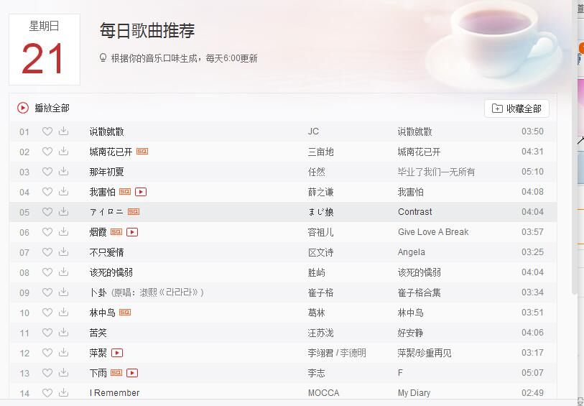
图1.2 网易云音乐每日歌曲推荐界面

1.2.2 国外研究现状
随着协同过滤算法对个性化推荐系统产生巨大的影响，该项技术在在线学习，电子商务，信息服务网站等领域一直保持较高研究热度。近几年，很多的研究机构专注于协同过滤算法的研究，也发表了很多协同过滤相关的论文。国外对协同过滤研究较深入的机构有：明尼苏达州立大学的GroupLens研究小组，纽约大学，卡内基梅隆大学、以及微软研究院等。
在协同过滤推荐系统研究的初期，系统需要用户有明确的兴趣相似的近邻，只有在用户对彼此之间的兴趣爱好有了了解之后才能做出推荐，所以，这种模式只适用于规模很小，并且用户之间熟悉度高的小型用户组。随着研究的逐渐深入，以GroupLens为代表的自动化的协同过滤推荐系统进入了我们的视野，它允许用户以评分的方式来表达自己的兴趣偏好，系统由此找出兴趣相似的用户，并根据用户的评分为当前用户进行个性化推荐。自动化的系统过滤推荐系统不需用户自己来指定相似用户，不需要用户之间对彼此相互了解，也不需要分析系统项目的内容，它是通过自动寻找兴趣相似的用户，发现用户潜在兴趣，具有较高的个性化和自动化程度。也因此，协同过滤算法受到了广大研究机构的关注。

1.3研究内容
尽管现在协同过滤算法已经在电子商务，个性化推荐等诸多领域有着广泛地实际应用，但随着系统规模的不断扩大，应用场景的更加多元化，协同过滤算法的不足之处也逐渐暴露出来了，严重影响着推荐结果的质量。本文主要研究协同过滤推荐算法在水果评价推荐系统中的应用，以及中间需要克服的相关问题，和系统最终的实现。其中主要问题有：
1. 稀疏性问题
稀疏性问题指的是得到的用户评分矩阵是稀疏的，因为在现实生产生活中，我们在网上并不会对大量的商品进行打分，也不会浏览商城中的全部商品，所以大部分商品我们既无法得到用户对它的显式评分，也无法得到用户对它的隐式评分。对于这样的高稀疏矩阵，我们通过其计算的用户之间的相似度就会受到影响，得到的推荐结果的质量也会相应的下降。
2. 冷启动问题
冷启动问题在我们的实际问题中，主要分两种情况，一种是新用户冷启动问题，一种是新项目冷启动问题，这两个问题如果不得到适当的处理，都会对推荐结果的质量产生很大的影响。
新用户冷启动问题即是当一个用户第一使用系统时，由于系统中没有用户的爱好信息，所以我们计算用户之间的相似性的难度较多，所得到的推荐结果的准确度也较低。可是如果用户第一次使用系统就发现给出的推荐结果和自己的喜好不符，就会严重影响用户对推荐系统结果的信用度，可能以后都不会对推荐系统的结果感兴趣。所以针对新用户，我们需要有另外的对应的推荐方法，来保证其对系统的信任度。
新项目冷启动问题是当一个新项目加入到系统中，由于该项目是新加入的，之前没有用户对其进行过评价，所以系统中找不到它的评价信息。这样也就不会推荐其给用户，可这样子，就会进入一个死循环，导致新项目永远得不到推荐，所以我们需要在一些时候把新项目加入到推荐结果中，提升其曝光度，避免这种死循环的情况产生。
3系统的设计与实现
系统采用python语言，基于django框架进行开发，需要实现水果搜索，水果比较，水果推荐，讨论区，数据可视化等功能。

1.4 论文结构
本文的其余章节按如下结构组织：
第二章 介绍系统中所用到的各项技术的背景，以及为什么使用该项技术，描述一些自己关于系统中这些技术使用的想法。
第三章 对系统需求进行分析，对系统的业务功能的流程和可行性进行分析，为系统的设计和实现夯实基础。
第四章 介绍系统的设计思路，包括业务功能的逻辑和数据库的各张表的设计。
第五章 介绍系统的具体实现，各个模块功能如何实现，数据库如何与项目集成。
第六章 对全文进行总结，对现有工作中存在的不足进行归纳，并且提出未来有待改进和解决的几个问题与想法。

2 相关技术介绍

2.1 Python Web相关技术

2.1.1 B/S架构
B/S架构即浏览器/服务器架构，B/S架构统一了用户的访问方式，用户通过浏览器对服务器应用进行访问，服务器根据用户的请求在服务器上进行后台逻辑的运算之后将结果通过html页面呈现给用户。B/S架构将主要的负担交给了server端，将操作界面交给了borrow端，在这一点上B/S与C/S端有很大的不同，大大的减少了客户端的负担。
水果评价推荐系统应用B/S端的优点在于方便，高效，交互性强。方便：使用B/S架构，用户无需下载安装单独的客户端，不需要复杂的环境配置，只需要拥有web浏览器既即可以访问应用。高效：通过浏览器进行访问，快速并且客户端压力较小，可以给用户良好的体验。交互性强：基于html的页面访问，使用户的使用过程中具有高交互性。

2.1.2 Django框架及MTV模式
Python Web在快速web开发中，正运用的越来越多，而django框架也是当下比较成熟的Python Web框架之一，使用django框架可以提高我们web的开发速度并且减少我们所需要的代码量，所以在这次网站开发中，我们选用了django框架作为开发基础。
相信对大多数开发人员来说，mvc模式都是十分熟悉的，在这个模式中，model代表数据存取层，view代表视图层，即展现给用户的部分，controller表示控制器，当系统收到用户的请求，会在controller上进行处理，并且可能会调用model中的数据，最终返回到视图上。而django框架的MTV框架也与mvc框架类似，如图2-1所示。
M代表数据模型（Model），即数据存取层，该层主要负责数据的相关的事务，如何处理，如何验证，包含行为与数据的关系等。
T代表模板（template），即表现层，该层负责页面的展示。
V代表视图（view），即业务逻辑层。该层负责进行后台业务逻辑的处理，当用户请求到达时，会在view层上进行处理，并且将处理结果返回到模板上。
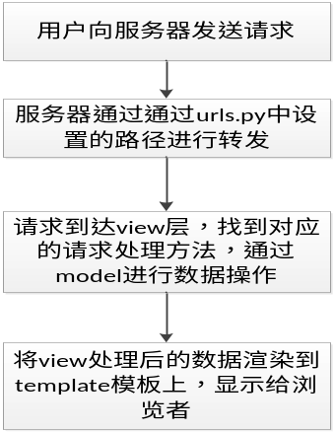
图2-1 django的mtv模式

2.1.3 Bootstrap框架介绍
Bootstrap，是Twitter开发使用的一套前端框架，目前使用范围很广。Bootstrap是基于HTML，CSS，JAVASCRIPT的，它简洁，灵活，美观，通过使用bootstrap，我们可以快速的获取一些样式集，使得我们在web前端的开发过程中能够更加的方便快捷，其适用于开发响应式布局，尤其在移动设备上的web项目上运用效果更佳。

2.1.4 Ajax介绍
Ajax由HTML，JavaScript技术DHTML和DOM组成，现在越来越多的网站采用ajax技术将普通的web界面变成高交互性的AJAX应用程序。AJAX=Asynchronous JavaScript and XML(异步的Javascript和xml)，聊到这里，我们还需要明白一个概念，即同步和异步。他们有什么区别。
同步的定义：发送方在发出数据后，发下一个数据包前需要等待接收方回响应的通讯方式。
异步的定义：发送方在发出数据后，不需要等待接收方的回响应，紧接着发送下个数据包的通讯方式。在B/S结构中：
同步:提交请求—等待服务器处理-处理完毕返回 这个期间客户浏览器不能干任何事
异步：请求通过事件触发-服务器处理（这时浏览器还可以作其他事情）-处理完毕
再举个我们生活中的例子就是同步就是你叫我去运动，我听到了就和你去运动；如果没听到，你就不停地叫，知道我告诉你我听到了，才一起去运动。而异步就是你叫我，然后自己去运动，而我得到消息后可能立即走，也可能等到下班才去运动。
Ajax就是这么一种异步的方法，它的最大优点就是在不重新加载整个页面的情况下，可以与服务器交换数据并更新部分网页内容。Ajax不需要浏览器安装额外的插件，但用户必须允许javascript在浏览器上执行。通过ajax可以使网页的用户体验更好，在不用跳转和刷新整个页面的条件上完成浏览器和服务器的数据响应。
在此次系统开发中，水果评论功能使用了ajax技术，在点击评论按钮后，会将输入框的内容通过post方法传递到后台view层中，但是采用的是异步io，所以，无论评论是否成功，都会先进行响应，避免影响用户其他功能的体验。

2.1.5 d3.js介绍
d3.js是一个用于数据可视化的Javascript库，它可以通过数据来操作文档。D3可以通过使用HTML，svg和css等把数据以一种更加鲜明生动的方式展现出来。D3依据严格的web标准，因而可以保障我们程序的兼容性。它利用javascript语言，为数据生成图表，在本项目中，我们主要用来生成柱状图和雷达图。通过柱状图使消费者能够更直观的感受到某种水果的营养含量的多少，而通过雷达图可以使消费者对两种水果的水果

2.2数据库相关技术介绍

2.2.1 Mysql数据库介绍
Mysql作为一种免费的开源的关系型数据库产品，由于其体积小，速度快，成本低的特点，被广大开发者所青睐。而在我们此次项目开发中，我们也是考虑到此其显著的优点，所以选用Mysql数据库作为我们系统主要的数据存储。
Mysql主要特点和作用：
Mysql允许多用户并发进行访问，能够多线程地实现数据库的操作，使系统的数据库的操作效率更高，用户得到响应的时间也会越短。
Mysql支持多种数据类型，使数据库表的字段建立更加灵活，存储的信息的多样性更高。
Mysql支持不同的存储引擎，常用的有MyIsam和Innodb，可以根据我们业务的需要选择不同的引擎。例如： InnoDB存储引擎提供了具有提交、回滚和崩溃恢复能力的事务安全，适合对数据库事务安全要求较高的场景。

2.2.2 Redis数据库介绍
系统中还使用了redis作为数据库的缓存体系，redis是一个开源的使用ANSI C语言编写的日志型，KEY-Value型数据库，它与memcached在一定程度上类似，。Reids的出现，很大程度上弥补了memcached这类key-value存储的不足之处。在系统中，redis中存储了水果的点赞数据，通过redis作为缓存减少了mysql服务器的压力。通过redis作为缓存，用户进行点赞操作的时候，直接操作redis数据库，操作效率更高，避免了在高并发的情况下，mysql服务器压力承载不足的情况。

2.3 推荐算法综述
推荐系统算法是决定一个推荐系统是否成功的核心所在，选择一个合适的推荐算法对推荐系统的成功尤为重要。目前比较常用的推荐算法有:
基于内容的推荐算法：基于内容的推荐算法是一种不考虑用户评价信息的推荐算法，它把关注点集中于商品的属性上。根据用户之前的搜索记录，找到属性类似的商品，进行推荐。
协同过滤推荐算法：协同过滤推荐算法是现在一种比较常用的推荐算法，其逻辑实现比较简单，举个例子：在我们生活中，如果我们想买某个东西，都会问同龄段和我们爱好相同的人，而不会问那些和我们爱好不同的人。协同过滤算法就是这么一个道理，它会首先找到和用户爱好相似的用户，然后进行推荐。
基于关联规则的推荐：基于关联规则的推荐，是依靠曾经购买过该商品的人，还购买过其他什么商品作为推荐依据。例如:如果一个人曾经购买过牙膏，那么他就有很大的概率需要购买牙刷。
组合推荐：由于不同的场景可能应该使用不同的推荐算法，所以对一些复杂的场景我们可能使用一些加权，变换等策略来综合多种推荐算法，以达到最好的推荐效果。

2.4 本章小结
本章节主要介绍本次系统开发中主要用到了关键性的技术和相关的理论基础。首先介绍了Python Web相关技术：B/S架构，Django框架及MTV模式，Bootstrap框架，Ajax技术和d3.js。然后介绍了数据库中使用的相关技术，包括为什么使用mysql和redis。最后介绍了一些常用的推荐算法，以及其推荐原理。

3 系统需求分析
需求分析是软件开发生命周期的第一阶段，弄清楚一个系统的需求是对系统进行开发的首要问题，然而这个开头并不简单。因为开发与用户之间是缺少交流的，而开发只能根据自己的想法去揣测用户的需要，完成需求获取的过程。所以当我们进行需求分析时，一定要以更多的视角去思考问题，考虑到更多可能的因素，才能与用户的需求达成一致。确认各个业务功能达到理想的效果。

3.1 系统目标
“基于python的水果评价推荐系统”在本质上是一个推荐系统，旨在提升用户的挑选水果时的体验。在用户购买水果时，可以不再拘泥于个人习惯，可以更加全面的了解相关水果的信息，被推荐到一些自己平常很少食用但自己可能会喜欢的水果。并且系统中设有讨论区，供用户交流一些养生心得，以及一些对水果食用的想法，建议。
本网站系统应实现以下主要业务目标：
1.用户能够在网站上进行水果信息的查询，比较，获取推荐等基本功能。因此网站设置有水果广场，在这里用户可以搜索水果的信息，获取水果各个营养成分含量，和评价，对不同水果之间进行比较。另外设有个人推荐，利用用户之前的行为，分析用户的喜好，为用户推荐其可能喜欢的水果。
2.我认为一个网站不应该拘泥其基本功能，丰富多彩的功能可以提升用户的使用体验。所以网站还设有讨论区，营养食谱，卡路里计算器等模块。使用户和网站之间能有更多的交互，能够在网站上体验更多有趣的功能，并且把网站当成一个交流的地方，和其他用户进行分享。

3.2可行性分析
可行性分析是评价一个系统是否值得去做的重要指标，通过对系统的可行性分析，我们可以大概了解这个系统的实现中所存在的问题，也能评价这个系统是否值得我们花精力去实现。如果经过可行性分析，发现这个系统中存在诸多根本上无法解决的问题，我们也就不必在这个系统上浪费时间了。所以可行性分析是在我们对项目分析中的很重要的一步。
对于此次项目，我们主要分析三个方面的可行性，技术可行性，经济可行性，操作可行性。
技术可行性分析：在此次项目中所运用的技术无论是基于python的django框架，还是mysql，redis都是当下十分热门的技术，在互联网公司中，有很多成功的案例，并且有很多开源的项目参考和一些学习上的经验值得我们去参考，并且系统中的功能的难度和数据量也是python和mysql，redis所能处理的，所以此系统在技术可行性上基本不存在问题。
经济可行性分析；系统开发所运用到的django和mysql，redis都是一些轻量级的应用，并不会占用很多资源，我在实践过程中也是一直使用我的笔记本进行编码和测试。在测试完成后，也曾经在阿里云上完成过上线测试，服务器承载基本没问题。由于数据量和短期的访问量决定此项目在经济可行性是可行的。
操作可行性分析：本系统和当下大部分主流网站的结构类似，并且与用户的交互性也很强，在一些操作后，都会有相关的提示，用户使用过程中不会存在什么困难。
经过以上对技术可行性，经济可行性，和操作可行性的论证分析，本系统开发是完全可行的。

3.3 网站系统规划
“水果评价推荐系统”面向的用户主要是一些对健康养生有追求的，在乎自己摄入的水果的营养含量的水果控。本网站力求为那些喜欢水果，爱好养生，崇尚健康生活的用户一个最好用户体验的水果评价推荐系统，用户通过使用我们的系统，可以了解各种水果的营养含量的参数，并且获取网站推荐的其他水果，也可以和其他爱好水果的同好们交流。
本网站的开发目标主要有三方面：
1.为用户提供水果方面的资讯，健康常识等一些有趣的内容。
2.利用用户的行为分析，为用户进行水果推荐。
3.提供一个讨论区，供用户进行交流，给我们的网站提出一些建设性的意见。
本网站系统提供水果和健康养生的综合资讯，水果信息查询，比较，推荐，多样的菜谱和卡路里计算器，还有讨论区功能供大家交流，为了我们更加健康的生活护航。在栏目设置上有如下规划：
1. 首页模块主要提供用户浏览一些健康咨询，展示每天的水果热度，可以让用户了解到当季比较热门的水果是什么，为用户的水果挑选提供参考。
2, 私人推荐：提供用户的个性化推荐，可以编辑用户信息，查看每天的水果推荐，用户的浏览记录，以及根据用户的数据向用户推荐其可能喜欢的水果。
3) 水果广场：提供查询系统，用户可以查询到各种水果的营养参数，并且有柱状图和雷达图可以生动形象的向用户展现水果的营养成分。
4) 卡路里计算器：用户可以使用卡路里计算器，计算自己每天的卡路里摄入量，让自己的饮食能够营养更加均衡。
5) 营养食谱：这个版块里展示了一些营养食谱，用户可以通过查阅网页上的食谱，尝试新的菜品。
6) 讨论区：用户可以在讨论区里面发帖，回复，进行交流。
7) 管理员入口：管理员通过此入口进入管理网站，为网站水果信息的增删改，用户权限的增删改，网站资讯的更新，提供一个便利的渠道。

3.4 系统功能需求
通过分析用户对水果评价推荐系统的需求，得出网站应该包括的主要功能如图3-1所示：
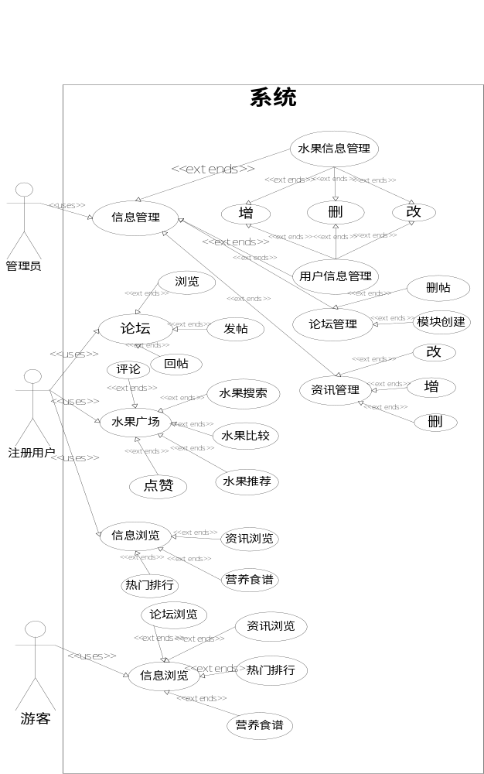
图3-1 网站主要功能用例图

3.4.1网站管理员用例分析
如图3-1所示，网站管理员在水果评价推荐系系统中的主要职能是对网站前端显示的信息以及用户的信息进行管理。具体例如：增加论坛版块，删除论坛一些违规的帖子，删除一些非法用户等。通过管理员对网站的管理，可以使网站一直保持着一个健康的状态，能够更好地为用户服务。

3.4.2游客用例分析
由于网站的一些功能，需要用户之前的访问记录，并且常规论坛发贴也都是需要注册的，另外注册也能够增加用户的归属感和网站的固定访问量。所以我们这个网站也设置了游客的访问权限，游客不需要注册，即可以体验网站的一些简单的功能：
首页模块包括一些健康咨询和热门水果排行，这些都是游客即可以访问的，通过浏览健康资讯和热门水果排行，用户可以找到自己感兴趣的内容，但是当用户想要进入例如水果广场等模块是，会弹出登陆注册的提醒，提醒其注册。
讨论区也是可以不需要注册就可以浏览的，但是如果用户想要发帖或者评论的话，同样是需要进行注册的。一方面可以净化论坛，避免一些广告发布者污染论坛环境。另一方面为用户直接的交流也提供了便利。
营养食谱作为网站的一个类似福利分享的存在，也是游客即可以访问的，上面提供了一些新鲜的菜肴的做法，分享给网站的游客。

3.4.3 注册用户用例分析
如图3-1所示，网站为注册用户提供了丰富多彩的功能，包括水果广场中的水果查找，水果比较，点赞，评论，私人推荐中的个人推荐，浏览记录，讨论区的发帖，回复等功能。用户通过对水果的查找，可以了解的水果的相关营养参数和评价，而我们通过收集用户的查找，点赞，评论等记录，来判断给水果的评分，从而找到和用户爱好相似的用户，来对用户进行推荐。注册用户还可以在论坛中发帖，与论坛中的其中朋友交流一些关于水果的养生的知识，也可以给论坛提供一些建设性的意见，让我们将论坛越做越好。当然游客所拥有的信息浏览的功能注册用户也是同样享有的，这里就不赘述了。

3.5 系统业务流程
系统提供了注册用户和游客不同的权限，如果用户没有登录，只能访问首页和营养食谱板块，对讨论区板块只能使用浏览功能，而不能发帖，回复。主要流程如图3-2所示：
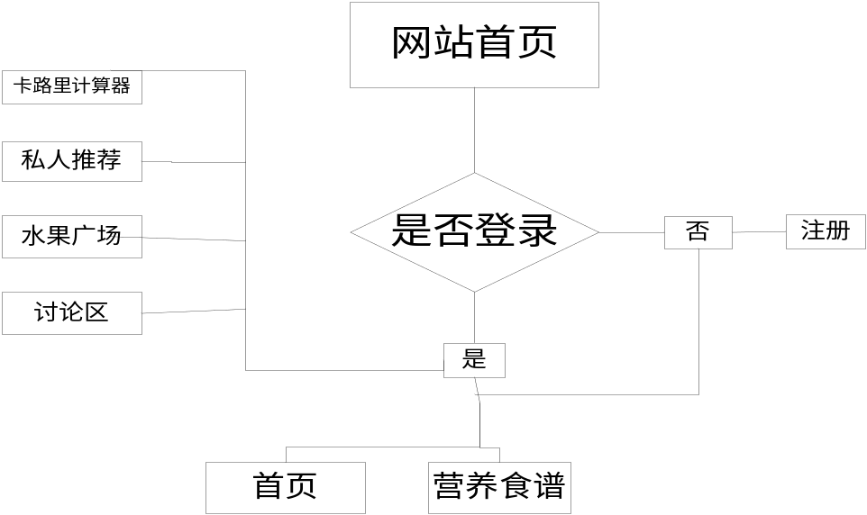
图3-2 主业务流程图
系统设有管理员入口，管理员可以通过管理员入口进入网站，对网站的咨询，说过信息以及讨论区等相关内容进行管理，当然管理员登录是有权限的，只有通过特定的管理员账号进行登录，才能进入网站的后台管理系统。流程如图3-3所示：
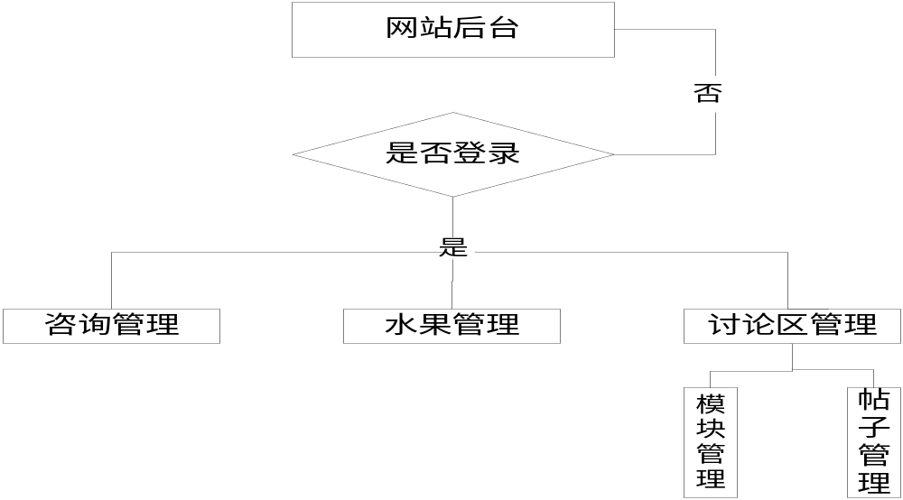
图3-3 网站后台业务流程图

系统还设有讨论区功能，用户可以在讨论区中进行发帖，回复等功能，讨论区的流程图如图3-4所示：
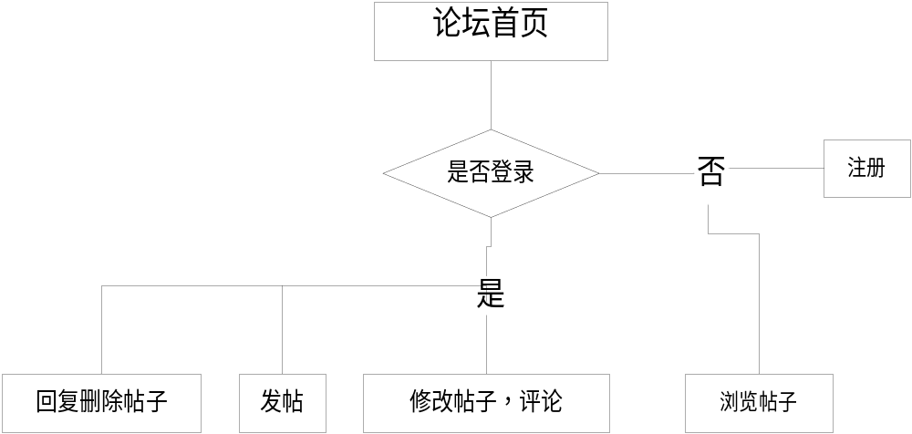
图3-4 讨论区业务流程图

3.6 本章小结
本章从系统的需求的角度来进行论述的，从网站的系统目标，系统的功能需求，可行性分析，系统规划，系统的业务流程等几方面来进行论述。首先描述了网站的系统目标，进行可行性分析，确认该系统是可行的之后展开对系统功能的探讨，并且对系统规划以及业务流程进行分析。完成整个系统的需求的讨论。

4 系统设计

4.1 系统总体设计

4.1.1 系统体系结构设计
系统的体系结构我们采取的是MTV框架，通过该种框架的分层，可以让整个网站的框架逻辑更加分明，为我们的开发提供便利，提升我们开发的效率。用户在网页上的操作会经过get或post请求进行传输，进入到views.py。与mvc中view层的作用不同，views.py中主要负责处理系统的后台逻辑，当views.py中涉及到数据库操作时，需要引入model层，django中的models.py负责数据层的实现，在引入model层后，即可以通过简单的语句完成数据库的相关操作。当后台逻辑运行完成，向用户显示视图时需要template模板，后台会把template需要的数据渲染到template上，然后返回到浏览器上，供用户浏览。上述流程就是用户访问一个MTV框架的python web的请求与响应流程。
MTV模式的优点：1.耦合性低，在现在的开发模式中，高内聚，低耦合的开发模式正在被看得越来越重，因为模块之间的低耦合，对模块的更新，网站的升级等操作会变得更加便利，我们只需要修改更新模块的逻辑即可以完成网站的升级。2重用性好，基于template的视图，使网站中我们需要设计的页面尽可能少，我们可以将需要重复使用的template单独写好，当其他视图需要使用时，直接引入即可。.

4.1.2 系统功能模块设计
系统的功能设计主要是根据上一章所进行的需求分析来讨论的，系统的用户主要有三种权限，管理员，注册用户和游客。依据这个，我们将水果评价系统又进行了细分：管理员模块，注册用户模块，游客模块。
管理员可以对网站后台数据进行操作对水果信息，用户信息，资讯信息进行增删改。对讨论区的帖子和模块进行管理。
注册用户可以对水果进行搜索，比较，点赞，评论，获取自己的个性化推荐结果，在讨论区发帖，评论和其他用户交流，使用卡路里计算器等。
游客可以对网站的信息进行浏览，包括讨论区的帖子和营养食谱模块，也可以在注册成为注册用户之后获取更多的权限。
根据以上设定，可以得到系统功能结构如图4-1所示：
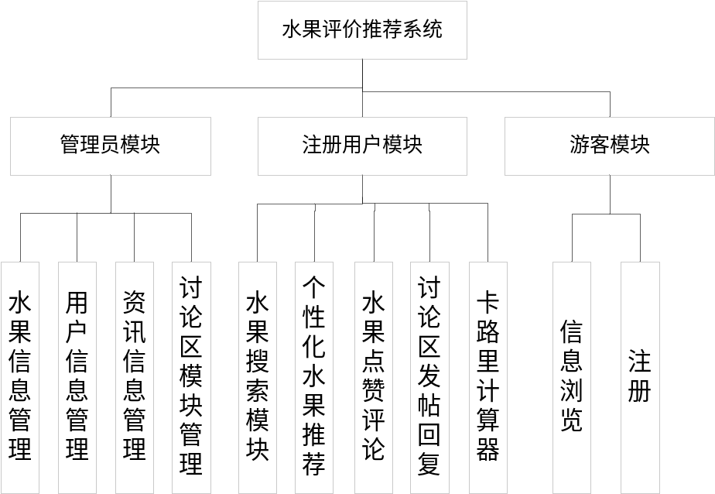
图4-1 系统功能模块划分图

4.2 系统主要功能模块详细设计

4.2.1 管理员模块设计
管理员模块的功能主要包括水果信息管理，用户信息管理，资讯信息管理，讨论区模块管理等。在这里我挑选水果信息管理进行详细描述：
管理员进入水果信息管理页面，调用views.py中的fruit_manag方法，查询fruit表中的所有数据，以fruit_list返回，并且渲染到页面的模板furit_manage.html中。
管理员如果进行增加和修改操作，点击按钮后会弹出表单，用户填写需要增加或修改的水果信息，然后提交表单。将表单信息以post方法发送到服务器，服务器收到数据后，对数据进行判断，是否存在该水果，修改（增加）是否成功，然后执行相关数据库操作。最后向用户返回操作是否成功。
管理员如果执行删除操作，直接选择表单中需要删除的水果即可，服务器接到请求后，直接执行数据库操作，并且返回操作结果。

4.2.2 注册用户模块设计
注册用户可以进行水果搜索，获取个性化推荐，水果点赞评论等丰富的功能，这里主要介绍主要个性化推荐和水果点赞，评论功能的实现。
1.个性化推荐
个性化推荐针对不同爱好的用户为其推荐其可能喜欢的水果。实现原理是协同过滤算法，设计思想是先根据用户的评分和行为得出用户的评分矩阵，再根据用户的评分矩阵得到用户之间的相似度，最后然后根据用户之间的相似度，求出与用户偏好相似的相似近邻。得到用户的偏好近邻用户之后，根据近邻用户对项目的评分即可以得出用户对项目的评分，既可以产生推荐结果。
2.水果点赞，评论
通过用户的点赞，评论。用户可以表达自己各种水果的喜好，想法。设计思想是当用户进行点赞操作时，会查询redis中，该用户是否对此种水果进行点赞操作，如果进行过了点赞操作，这次行为就视为取消赞，会对redis中该数据中的赞的值进行减1操作。如果没进行过点赞操作，会对redis中该数据的赞值进行加1操作。评论功能的设计思想是通过ajax调用post方法，将评论内容发送到服务器，保存到数据库中，从而可以显示出来。

4.2.3 游客模块设计
游客模块的主要功能为信息浏览和注册。这里主要介绍注册功能的设计：
用户点击注册按钮进入注册表单页面,用户填写表单，前台脚本会对用户填写的信息是否合法进行检查，如密码长度不够，用户名长度太长，密码为纯数字都会不被允许注册。用户表单验证通过，尝试进行表单提交。通过post请求将表单中的数据发送给服务器，服务器收到数据后，对表中用户名进行检查，检查数据库中是否已存在，如果存在，则向用户返回用户名已存在，并允许用户重新填写表单。如果过不存在，则注册成功，向用户返回注册成功的提醒。

4.3 数据库设计

4.3.1 概念设计
数据库的概念设计是通过对用户的需求抽象出来的概念模型，通过这个概念模型我们可以对数据库中的数据有一个更清晰地认识，以下是我们抽象出来的信息实体：
1.管理员信息实体属性如图4-2所示：
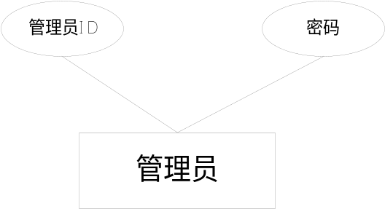
图4-2管理员信息实体属性图
2.注册用户信息实体属性如图4-3所示：
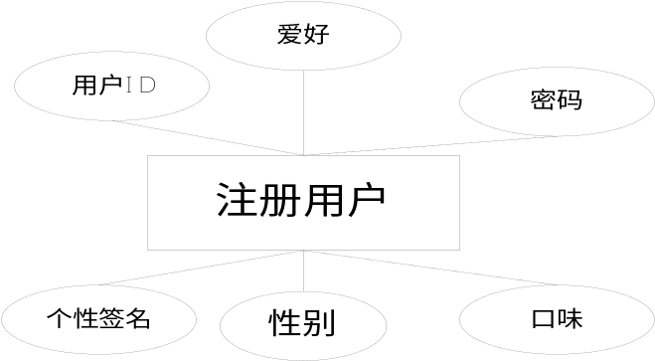
图4-2注册用户信息实体属性图
3.水果信息实体属性如图4-4所示：
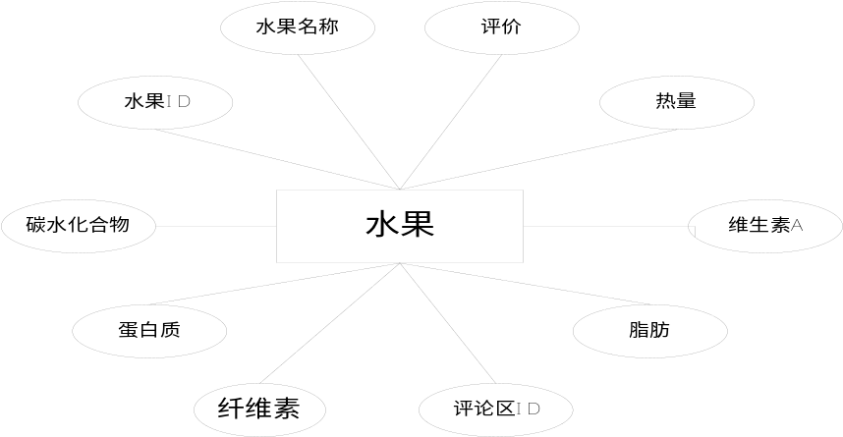
图4-4水果信息实体属性图
4.帖子信息实体属性如图4-5所示：
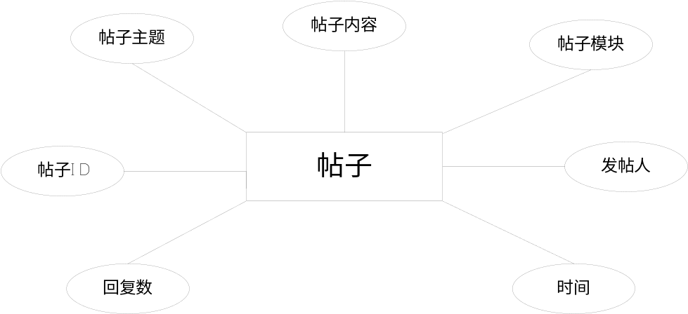
图4-5帖子信息实体属性图
5.食谱信息实体属性如图4-6所示：
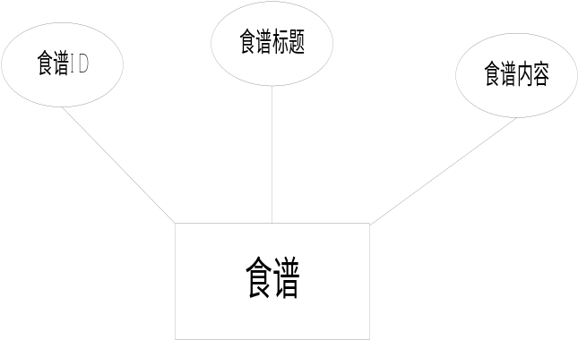
图4-6食谱信息实体属性图
6.咨询信息实体属性如图所示：
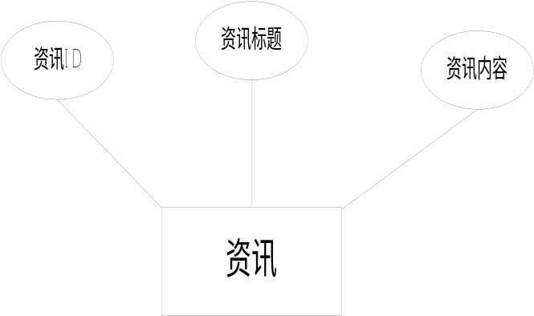
图4-7资讯信息实体属性图

4.3.2 逻辑设计
数据库的逻辑设计主要有3步,第一步是根据系统需求分析并确定系统中所用到的数据及其格式,包括数据的边界大小,用户操作进行的范围。第二步对分析后的数据实体对象建立E-R模型。第三步是把第二步得到的E-R图转换为关系模型。我们根据前面已经绘制出来的E-R图，得到关系模式如下:
管理员{管理员ID,密码}
注册用户{用户ID,密码,爱好,性别,口味,个性签名}
水果信息{水果ID,水果名称,热量,脂肪,纤维素,碳水化合物,蛋白质,维生素A,评价,评论区ID}
帖子信息{帖子ID,帖子主题,帖子内容,帖子模块名,发帖人,时间,回复数}
食谱信息{食谱ID,食谱名称,食谱内容}
资讯信息{资讯ID,资讯标题,资讯内容}

4.3.3 物理设计
数据库的物理设计主要解决的是数据的存储问题，根据前一节所建立的实体属性图和关系模式我们可以得出每个数据库对应的表。本系统一共需要6张基本表，以下为系统中用到的6张表的数据结构：
管理员信息表如表4-1所示:

表4-1管理员信息表
字段名 | 类型 | 长度 | 主键 | 空值 | 默认值
Userid | Int | 4 | N | N | 无
password | Varchar | 50 | N | N | 无
注册用户信息表如表4-2所示:
表4-2注册用户信息表
字段名 | 类型 | 长度 | 主键 | 空值 | 默认值
UserId | Int | 4 | N | N | 无
password | Varchar | 50 | N | N | 无
Hobby | Varchar | 50 | N | N | 无
Sex | Int | 50 | N | N | 无
Taste | Varchar | 50 | N | N | 无
title | varchar | 50 | N | N | 无
水果信息表如表4-3所示:
表4-3水果信息表
字段名 | 类型 | 长度 | 主键 | 空值 | 默认值
FruitId | Int | 4 | N | N | 无
FruitName | Varchar | 50 | N | N | 无
Heat | Float | 4 | N | N | 无
Fat | Float | 4 | N | N | 无
Cellulose | Float | 4 | N | N | 无
Co2 | Float | 4 | N | N | 无
Protein | Float | 4 | N | N | 无
Via | Float | 4 | N | N | 无
Access | Varchar | 50 | N | N | 无
commentId | Int | 4 | N | N | 无

帖子信息表如表4-4所示：
表4-4帖子信息表
字段名 | 类型 | 长度 | 主键 | 空值 | 默认值
ArticleId | Id | 4 | N | N | 无
ArticleTitle | Varchar | 50 | N | N | 无
Main | Varcahr | 50 | N | N | 无
Bodyname | Varchar | 8 | N | N | 无
Author | Varchar | 50 | N | N | 无
Datetime | Varchar | 10 | N | N | 无
commentsum | Id | 4 | N | N | 无
帖子信息表如表4-5所示：
表4-5食谱信息表
字段名 | 类型 | 长度 | 主键 | 空值 | 默认值
RepipeId | Int | 4 | N | N | 无
RepipeName | Varchar | 50 | N | N | 无
Main | Varchar | 50 | N | N | 无
资讯信息表如表4-6所示：
表4-6资讯信息表
字段名 | 类型 | 长度 | 主键 | 空值 | 默认值
NewsId | Int | 4 | N | N | 无
Newstitle | Varchar | 50 | N | N | 无
Main | Varchar | 50 | N | N | 无

4.4 本章小结
本章从总体上对水果评价推荐系统进行子系统的划分，然后在子系统的基础上进行功能模块的划分。将各个子系统细化成各个小模块，根据用户的需求对模块进行设计。之后分析了数据库的概念设计，逻辑设计和物理设计得出了系统数据库的模型。

5 系统实现
本章主要从系统网站的实现角度进行系统实现的详细介绍，从环境配置开始，到各个功能模块的具体实现，以及数据库的实现，下面将介绍系统的详细的实现过程：

5.1 系统环境配置
系统开发工具：
Sublime Text:一款代码编辑器,适合多种语言开发,不少python编程者的最爱。
MySQL 5.5：当小最流行的关系型数据库之一。
Redis：一款开源的非关系型数据库产品，提供多种语言的API。
Mysql-front：一款为Mysql设计的数据库管理及开发工具。
系统运行环境：
Python2.7：Python语言运行环境

5.2 系统功能模块实现

5.2.1管理员模块实现
系统管理员模块主要进行网站的后台管理工作，主要进行管理员的登录，用户信息，水果信息，资讯等信息的增删改；讨论区模块的增删改，帖子的增删工作；下面介绍一些主要功能界面以及关键代码。
1.管理员登录实现
管理员登录主要验证的是管理员的用户名，密码。由于django的设计，大部分的请求都是在views.py文件中完成的。管理员点击管理员登录按钮后，会经过urls.py文件跳转至views.py，在views.py通过models查找数据库中admin表中是否有对应的管理员账号，以及密码。返回对应的结果。其中对密码采用了md5加密算法，将加密后的密码存储在数据库中，即使数据库遭受到攻击，数据库中被加密的密码泄露了，别人也无法使用密文登陆管理员账户。
2. 水果信息增删改
管理员可以对系统数据库中的水果信息进行更新，登陆了管理员账号，点击水果信息修改按钮，即可通过models查询到数据库中保存的所有水果信息，然后管理员可以根据需求，对水果的信息进行增删改。后台逻辑十分简单，点击水果信息修改按钮后，views.py会通过models获取helfruit表中左右的内容，然后根据分页的大小，按页数显示出来，如果有修改，删除和新增操作，会调用对应的sql语句进行数据库的更新。

5.2.2游客模块实现
1.注册登陆功能实现
游客来到网站浏览后，可能对网站感兴趣就会进行注册操作。我们在注册页面中引入了bootstrap validate模块进行表单验证，通过js中写的正则匹配对用户注册过程中的填写内容进行验证，如果用户输入不合法，会提示用户进行重新输入。如果用户注册成功，则将用户的信息通过post表单传到服务器，服务器中会调用views.py中的对应的方法对post表单的内容进行解析，然后插入到数据库中。即完成了用户的注册过程。
2.营养食谱等涉及分页模块的实现
分页功能是网站特别是论坛的经常会使用的一个功能，通过分页，可以将页面要现实的列表分到多个页面，方便用户查看，以及网页美观。而django拥有一个分页利器django-pagination,通过这个模块，我们不需要大量代码，可以非常方便的实现我们想要实现的分页目标。具体参见项目中的分页实现。我们只需要更改配置文件的一些内容，将模块集成到项目中，然后只需要在需要分页的页面中引入django-pagination的tag，即可很简单的实现分页的功能。当然我们还需手动的设置分页的数量，在引入tag之后，选定一个分页的数值，后台将数据传到template层，会根据数值，对需要分页的列表中的信息进行分页处理。

5.2.3注册用户模块实现
1.水果搜索功能实现
用户点击进入水果广场之后，即可以看到搜索框，对自己感兴趣的水果进行搜索。用户在搜索框输入自己想要搜索的水果名称，然后点击搜索，这里用的是get请求进行的数据传输，通过get请求将用户需要搜索的水果名称发送服务器，然后服务器上的views.py中对应的方法对request中的get参数取出，在数据库中进行查询，然后将查询结果渲染到template模板中，返回给浏览器。
2.浏览记录功能实现
实现此功能引入了jquery.cookies.js脚本，用来更加快捷和高效地操作Cookies。而Cookie在私人推荐又起到了什么作用呢？一个Cookies就是存储在用户浏览器的一小段文本文件。Cookies是纯文本格式的文件，里面不包含任何可执行的代码。当你请求访问一个web页面，其服务器可能会为你新建一个Cookies用于保存你的个人信息，当你下次访问时，可以直接读取cookies中的信息，使你的访问速度更快。
在本系统中，当用户搜索某种水果时，会将其搜索记录及水果信息存储到cookies中，用户进入个人推荐页面时，会读取浏览器中存储的对应的cookies文件。由此可以得到用户的搜索记录。另外，用户也可以在个人推荐页面中清楚搜索记录，删除浏览器中的cookies。用于保存个人隐私。另外通过cookies获取用户的搜索历史记录，为之后基于协同过滤的推荐算法打下一个数据上的基础。
3.私人推荐功能实现
私人推荐功能为用户个性化推荐其可能喜欢的水果。其实现采用的是基于用户的协同过滤算法，简单概括分为以几步
(1)获取用户的评分矩阵
获取用户的评分矩阵主要依靠用户提供的显式评分和隐式评分，其中显式评分指的是用户给的直接评分，在水果评价推荐系统中即是用户给水果的分数值，在系统中，用户可以给水果进行打分（如1分，2分，3分，4分，5分）用星号表示分值。显式评分的优点在于数据可靠，可以简单的表达用户的喜好，但是往往大部分用户不习惯主动参与显式评分，所以我们获取用户评分矩阵的时候还采用了隐式评分。隐式评分是通过用户的行为来分析用户的喜好。例如，本系统中，用户的行为包括搜索，点赞，评论三种行为分析，其中搜索表示用户曾经搜索过该水果，证明用户对该类型的水果有一定的兴趣；点赞表明用户喜好这个水果，证明用户对该类型水果的评价较高；评论证明用户对该类型水果有一定兴趣，且比搜索要强，但又比点赞的评价分数可能会低一点；隐式评分的优点在于不需要用户直接对项目进行评分，具有更高的自动化程度，而且对项目评分矩阵的稀疏性问题也可以得到有效处理。但隐式评分也有其弊端，跟显式评分相比，虽然其获取数据方式更简单，不需要用户主动的进行评分，但是也导致了其产生的用户偏好的表的可信度偏低。因为隐式评分只是根据用户的行为而得出的对用户的一种猜测，并无法保证是用户的喜好。系统收集到用户兴趣信息，将用户的偏好信息进行整理，可以得到用户-项目评分矩阵。设U={u1,u2,…,um}是用户集合，I={i1,i2,..,in}是项目集合，其中m和n分别代表用户数和项目数，我们可以得到一个m*n的用户评分矩阵，如表5-1所示，矩阵的行代表用户，列代表项目，元素rij表示用户i对项目j的评分。在用户-项目评分矩阵中，如果用户i对项目j目前还没有评分，则rij=0。
表5-1 用户-项目评分矩阵
 | item₁ | … | item_{j} | … | item_{n}
user₁ | r₁₁ | … | r_{1j} | … | r_{1n}
… | … | … | … | … | …
user_{i} | r_{i1} | … | r_{ij} | … | r_{in}
… | … | … | … | … | …
user_{m} | r_{m1} | … | r_{mj} | … | r_{mn}

(2)计算用户的相似度
得到用户的评分矩阵之后，我们下一步就是根据矩阵计算出用户的相似度，将用户U对所有n个项目的评分看成评分向量r_{u}={r_{u}1,r_{u}2,…,r_{u}n}，用户之间的相似度是通过对比两个用户的评分向量得到的。目前，常用的比较评分向量的相似度的方法有经典的余弦相似度和person相关系数等。
余弦相似度：将用户的评分看做1*n维向量，用户之间的相似度是通过用户的评分向量的夹角余弦值来计算，夹角越小则相似度越高，余弦向量相似度计算公式如下：
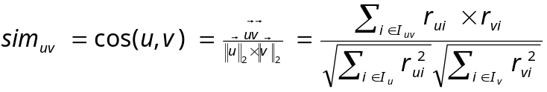（公式5.1）
其中sim_{uv}表示用户u与用户v之间的相似度，和分别表示用户u和用户v的评分向量，r_{ui}和r_{vi}分别表示用户u与用户v对项目i的评分。I_{u}，I_{v}，I_{uv}分别表示用户u和用户v的已评分的项目集以及两个用户的共同评分的项目集合。
Person相关系数计算两个用户评分向量之间的关系，公式如下：
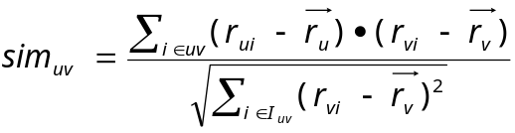（公式5.2）
对于相同的评分矩阵，采取不同的相似度计算方法得到的结果并不会相同，甚至可能出现完全相反的结果。如图所示，计算用户1和用户2之间的相似度，根据person相关系数，两者完全相似，但是如果根据余弦相似度，两者相似度却只有0.24，在很多情况下，这就意味着两者并不相似。
另外相似度之间是不存在传递性的，例如用户1和用户2存在较高的相似度，用户2和用户3存在较高的相似度，但是并不意味着用户1和用户3也同样具有较高相似度。因为他们之间可能因为共同打分的项目数量或者其他的一些原因导致相似度较低。
(3)寻找相似近邻
通过计算得到用户之间的相似度之后，下一步就是为活动用户寻找偏好相似的相似近邻，我们采用k近邻方法寻找相似近邻：k最近邻方法是不管用户与活动用户u的相似度是多少，只选择与活动用户u相似度最大的K个用户作为相似近邻。KNN算法的一般流程
1.初始化距离为最大值
2.计算未知样本和每个训练样本的距离dist
3.得到目前k个最临近样本中的最大距离maxdist
4.得到dist小于maxdist，则将该训练样本作为k-最近邻样本
5.重复步骤2,3,4，直到未知样本和所有训练样本的距离都计算完
6.统计k-最近邻样本中每个类标号出现的次数
7.选择出现频率最大的类标号作为未知样本的类标号
(4)产生推荐结果
常用的产生推荐结果的方法主要有两种:预测用户对项目的评分和TOP—N推荐列表。无论我们选用两种预测方法中的哪种，都需要先预测用户对某个项目的评分。获取用户对项目的评分最简单的方法就是对近邻用户的评分求平均，如公式5.3所示：
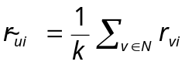（公式5.3）
其中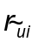即是我们得出的，用户U对项目i进行的预测评分，N为我们之前所求出的与用户爱好相似的用户集合即用户的近邻集合，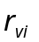表示用户v对项目i的评分。在得出预测评分之后，我们即可以根据我们需要推荐的数量按照TOP-N方法，返回N个预测评分最高的项目。
4.点赞评论功能实现
当网页用户较多时，点赞频率也会相对提高，存在同一时间较多用户同时点赞的情况，为了防止mysql负载不了的问题。我们将水果点赞的数据存储在了redis中。Redis中是一个高速缓存的非关系型数据库，对key-value格式的数据存储性能较好。当用户对某水果进行点赞时，会操作redis数据库，对对应的水果的点赞数，进行+1。并且对应用户的点赞历史进行1的记录，当用户下次搜索该水果的时候，即不能重复进行点赞操作。

5.3 数据库实现

5.3.1数据获取与清洗
爬取网页数据首先需要分析你需要的数据在网页中的位置，可以通过f12打开开发者模式进行审查。然后确认xpath路径或者css路径，通过选择器获取指定路径上的元素，即可。当然也可以采取正则匹配的方式，通过某个div的id确认一个小的范围，然后通过正则表达式匹配到你想要的内容。都可以获取你想要的内容，剩下的就是把你获取的内容保存下来。Scrapy会默认以json文件的形式将爬取的形式以字典的格式保存下来，之后我们可以用python脚本对json文件进行解析，将我们需要保存到数据库中的数据插入到数据库中，而如果使用python脚本，可以直接将爬取下来的信息插入到数据库。
在抓取取到数据后，我们还需要将数据插入到数据库中，方便我们系统使用，而人工插入无疑费时费力，效率较低。这时我们可以使用python脚本，在爬取数据的同时将各个数据进行分类，插入到我们的数据库中。

5.3.2 MySQL数据库实现
Python针对MySQL数据库，有MySQLdb库，所以要在项目中使用MySQL数据库，首先需要用pip安装MySQLdb库，安装好了MySQLdb库后，就可以通过python语言操作MySQL了。但是我们还可以使在django框架下的数据库的使用更加快速，高效 ，需要修改django中的settings.py配置文件，将database项的配置改为自己mysql的配置。这样子就将mysql集成到了我们的项目中。可以在views.py和models.py中使用更加简洁的命令完成数据库的操作。

5.3.3 Redis数据库实现
Django针对Redis数据库有django-redis库，通过修改django项目中的settings.py，增加cache项，配置好location,backend,options项，就可以将redis集成到我们的项目中。之后我们就可以在views.py中通过cache对redis进行操作。

5.4 本章小结
本章节主要描述开发的环境，系统各个功能的实现，包括管理员模块的实现，注册用户模块的实现和游客模块的实现，对主要功能的实现逻辑和技术架构进行了简单的介绍。最后介绍了数据库的实现。

结 论
在本次系统开发中，虽然项目整体难度不大，但是我也遇到了不少问题，使用了很多自己以前没有尝试过的新技术，第一次尝试用python做web，第一次使用d3.js进行图表的展示，数据的可视化，第一次进行数据分析，数据挖掘，了解到什么是协同过滤算法，其是如何实现的等。在解决很多问题的时候，我都踌躇了很久，判断方法的可行性。例如在使用cookies来保存用户的浏览记录时，我就在思考这里是否使用cookies保存比较好，如果用session或者直接存入数据库中是否会有更好的效果。不过考虑到用户的隐私性和访问效率。我觉得使用cookies是更合适，一方面，用户可以自己清理浏览器cookies来保护自己的隐私。另一方面，通过cookies，也能减轻数据库的读取压力，在一定程度上提高了用户访问网页的效率。总体来说，感觉经过这次系统开发，自己有了不少的收获，无论是程序的语法逻辑，还是对系统的架构理解，都有不少的进步。
经过数月的学习与实践，本设计最终按照预定的方案完成了整个系统的设计与实现，系统采用b/s架构，基于python的django框架，数据库使用的mysql和redis，mysql负责大部分数据的存储，redis负责存储大量读写的数据，例如点赞数。
本设计主要完成的工作如下：
1.用户可以在网站上注册，登录，浏览自己感兴趣的水果信息，并且获取自己的个性化推荐结果。
2.用户可以在讨论区发帖，与网站的其他用户进行交流和沟通。
由于时间和精力的原因，本系统尚为得到完全开发，有以下功能可供以后扩展：
1.对推荐结果的验证性和修改：此次系统中只设计了根据用户喜好进行分析，向其提供个性化推荐，却没有对推荐结果是否与用户想法一致进行验证和分析。推荐结果的质量还有很大的提升空间。
2.网站的移动端兼容设计：本次网站的前端采用bootstrasp框架，对移动端的兼容十分简单，但由于时间比较仓促，很多前端样式代码编写存在问题，在移动端的显示不是很美观，会在后期的工作进行修改。

致 谢
写到这里，关于系统的介绍和有关工作的展望已经阐述完毕了，作为全文的结尾，借此机会，我要向那些在我毕设和论文期间对我提供过帮助的同学和老师表示感谢。
首先，我要感谢我的毕业论文指导老师，丁斌老师，在研究过程中，通过和他的探讨，使我更加清楚了自己的研究方向，了解了自己有哪些问题需要解决，有哪些方向的知识需要去了解。
使自己对整个系统的架构和数据库的结构都有了清晰的认识。
然后，我要感谢那些给过我建议和帮助的同学，通过他们，我了解到了我的系统有那些不足，我应该从哪些方向着手去改进，因为站在自己的视角去思考问题，总会有一些局限性，有一些不足之处可能会很明显，但是站在自己的视角上，却很难看清楚。所以，我要感谢那些给我建议的同学，他们对这个系统的完善起到了很重要的作用。
最后，感谢自己给予自己鼓励的同学，在系统的设计和实现过程中，自己遇到了很多的困难，也曾经觉得很难完成这个系统。不过同学们一直给予我鼓励，让我相信自己，并且能一直坚持做下去。我很感谢他们，如果没有他们，这个系统可能只是我头脑中的一个想法，而无法实现。是他们，让我完成了这个系统，让我克服了这些困难，从而得到技术的提升与进步。

参考文献
- 冷亚军,陆青梁,昌勇. 协同过滤推荐技术综述[J]. 模式识别与人工智能, 2014-08-15.
- 蔡强,韩东梅,李海生,胡耀光,陈谊. 基于标签和协同过滤的个性化资源推荐[J]. 计算机科学.2014(01).
- 荣辉桂,火生旭,胡春华,莫进侠 基于用户相似度的协同过滤推荐算法[J]．通信学报2014-02-25.
- 夏培勇. 个性化推荐技术中的协同过滤算法研究[D]. 中国海洋大学, 2011-03-30.
- 孔维梁. 协同过滤推荐系统关键问题研究[D].华中师范大学, 2013-09-01.
- 孙小华. 协同过滤系统的稀疏性与冷启动问题研究[D]. 浙江大学,2005-12-01.
- 徐蕾; 杨成; 姜春晓; 任勇. 协同过滤推荐系统中的用户博弈[J].计算机学报, 2015-07-23 .
- 刘青文. 基于协同过滤的推荐算法研究[D]. 中国科学技术大学, 2013-05-01.
- 孙慧峰. 基于协同过滤的个性化Web推荐[D]. 北京邮电大学, 2012-05-11.
- 程淑玉. 基于聚类协同过滤的个性化推荐系统[J]. 宜宾学院学报, 2013-05-28.
- 段玮. 基于协同过滤的个性化推荐算法研究[D]. 华中科技大学, 2009-11-01.
- 王国霞; 刘贺平. 个性化推荐系统综述[J]. 计算机工程与应用, 2012-03-01
- 任磊．推荐系统关键技术研究[D]．华东师范大学，2012-03-01
- 梁昌勇; 冷亚军; 王勇胜; 戚筱雯. 电子商务推荐系统中群体用户推荐问题研究[J].中国管理科学, 2013-06-15.
- 许海玲; 吴潇; 李晓东; 阎保平. 互联网推荐系统比较研究[J].软件学报, 2009-02-15.
- Gediminas Adomavicius,Alexander Tuzhilin. Toward the Next Generation of Recommender Systems: A Survey of the State-of-the-Art and Possible Extensions[J]. IEEE Transactions on Knowledge and Data Engineering . 2005
- Jun Wang,Stephen Robertson,Arjen P. Vries,Marcel J. T. Reinders. Probabilistic relevance ranking for collaborative filtering[J] . Information Retrieval . 2008 (6)
- Le Hoang Son. HU-FCF: A hybrid user-based fuzzy collaborative filtering method in Recommender Systems[J] . Expert Systems With Applications . 2014

附 录

附录A
Analysis on Risk Prevention of Tax Planning in Real Estate Development Enterprise
Tax planning refers that taxpayer deals with financial, operating, organizing and other business proceedings in range of tax law so as to delay or alleviate enterprise taxes and realize the largest benefit after paying taxes. The real estate development enterprise has the character of long period, complicated operation, large capital requirement and so on. Therefore, the enterprise can realize the aim of tax planning through using tax favorable policy, selecting advantage operation mode, adopting rationally accounting principle, taking investment plan so as to shorten tax base, decrease tax rate and increase counteracting cost. However, there are some income and risk at the same time. Real estate development enterprise should consider all kinds of risk factors during the course of planning tax and predict the affecting degree of risk to the income of real estate development enterprise in order to judge the likelihood o f ta x planning. If risk factors can not be seriously considered, the blindfold planning only can lead to the aim deviating form the plan. These not only don't alleviate tax but also are suffered from more losses to the real estate development enterprise. Therefore, the real estate development enterprise should pay attention to identifying and preventing the risk of tax planning in the course of tax planning practice.
1.Risk of Tax Planning in Real Estate Development Enterprise.
Risk refers that the future result of event is unknown or uncertain at least. Namely, risk means that it can appear the result deviating the risk also can be expressed the degree of the final result deviated form anticipated result. It can be good result or bad result. Therefore though subjective effort and grasping chances, people can effectively avoid failure and get more benefits. As a result, people research on risk only emphasizing on the adverse sides and consider risk as the probability of bad event. The tax planning risk as the probability of bad event. The tax planning risk as the probability of bad event. The tax planning risk in real estate development mainly includes the following sides.
(1)Policy Risk.
The risk through using nation policy to save tax can be called policy risk. It includes policy selecting risk and policy changing risk. And the policy selecting risk refers to the uncertainty whether the policy selecting or not. It comes into being for Planner lacking of roundly knowing the current policy. That is , the planner thinks that the selecting policy is fit for the nation policy rule but not fit for it in fact. The policy changing risk refers to the uncertainty of time effect. In order to adapt to the development of market economy, express the nation industry policy and adjust the economy structure in time, the tax policy is not probably changeless and often modify according to the economy development. And the current tax law and rule often timely renew, edit and perfect. The old policy continuously is abolished and the new policy is proposed in time. From this point, the tax policy of government has the character of irregular and short time effectiveness. The nation adjusting and controlling policy, reforming economy system, adjusting the industrial policy and establishing the related controlling policy, seriously affect Chinese real estate industry. Especially, they can affect the economy, distributing and re-distributing activities of real estate enterprise through depending on the national right, adjusting tax rate, abolishing some tax types and changing the tax rate level. This uncertainty can lead to biggish risk especially to the middle and long-term tax planning.
(2)Execution Risk.
According to strict definition tax planning should have the character of obeying the law. The taxpayer should take tax planning on the basis of the requirement and heart of law. Because tax planning is a payer's operation behavior, payers should choose the project and implement action and the tax department should not intervene. Whether tax planning project according with law benefiting payers or not depends that tax department ratifies payers tax planning method in some degree. If the selected method doesn't accord with the tax rule, the tax department can consider them tax escaping even tax dodging. Therefore, this tax planning cannot give taxpayer any tax benefits. On the contrary, tax department will punish them and the cost is so high. For example, according to the law of land value-added tax, when the taxpayer builds and sells the common standard house if the value added amount doesn't exceed 20 percent of counteracting items, the land value-added tax can be exempted. If the taxpayer builds not only common standard house but also other real estate projects, the value-added amount should be calculated respectively. If the amount cannot be calculated, the built common standard house can not get the favorable tax. Therefore, there is a very big difference between respectively calculating and not respectively calculating. The enterprise often meet switch concept conflict and behavior obstacle from basic tax department when taking tax planning.
2.Risk Prevention of Tax Planning in Real Estate Development Enterprise.
Through analyzing the type of tax planning risk the real estate development enterprise can adopt following measures to prevent and avoid the risk of tax planning in order to realize the maximal income.
(1)Collecting Information.
It can collect a great deal of information of tax policies, conditions, market competition, situation related to the real estate through analyzing and comparing executing tax law, operation situation related to the real estate development enterprise and through analyzing and comparing the up factors, the risk can be identified.
(2) Predicting Crisis.
Through analyzing a large amount of information of special system about financial ,the system can give the risk warm in advance when they can possibly arouse affecting risk factors happen. They can remind the planner and manager to adopt the corresponding countermeasure and do some preparation in advance so as to avoid the latent risk turning into the real risk. When the latent planning tax happens, the system should search the origin of risk. Therefore, the planner and manager can establish the effective measures and avoid risk happening.
(3)Keeping the Flexibility of Planning Project.
Because the complexity of enterprise economic environment, the subjective condition of tax policy and tax planning and the frequently changing condition, the enterprise should keep the agility when establishing the tax planning project so as to adjust the investment according to the national tax system, tax law and related policy reformation, an re-checking and evaluating the tax planning project. It can ensure realizing the aim of tax planning through timely updating the planning content and adopting the dispersing risk measures. Although tax planning has some certain regular, there is not the fixed method. The planning methods are multiplicity. It is very necessary that the planning project should be different according to the different tax payer so as to avoid blindly learning others.
3.Conclusions.
The tax planning refers that taxpayers select the way of lower tax Cost and biggest enterprise value to deal with finance, operation, organization and bargaining business according to the tax law and rule. The real estate development enterprise has the character of long period, complexity business and many capitals. It can realize the aim of tax planning through fully using the tax favorable policy, selecting the beneficial management mode, rationally taking accounting disposing methods and investment plan so as to reduce the tax base, decrease tax rate and increase counteracting amount. However, the tax planning is system engineering, It can give the enterprise not only the benefit but also the risk. Therefore, the enterprise should face with the risk and adopt the corresponding prevention measures in order to realize the aim of tax planning.

中文译文
亚马逊基于商品到商品的协同过滤算法
推荐算法是被电子商务网站广泛使用的，网站使用消费者的兴趣作为输入生成一个商品推荐清单。大量的网站仅仅使用用户购买过的商品去推断消费者目前的兴趣，但是他们也可以使用其他的属性，包括被浏览过的项目，人工评分，主题兴趣和他们最喜欢的艺术家。
在亚马逊公司，我们使用algo-rithms推荐算法为网上商城的每个消费者进行个性化推荐。网上商城完成了质的改变基于消费者的兴趣，展现了程序对于软件工程师就好像小孩的玩具对于母亲一样。点击量和转发率——基于网络和电子邮件广告效果的两项重要措施——大大超过了横幅广告和畅销书排行榜等无针对性内容。
电子商务推荐算法通常在具有挑战性的环境中运行。例如：
•大型零售商可能有大量的数据、数千万的客户和数百万个不同的目录项。
•许多应用程序要求在不超过半秒的时间内重新返回结果集，同时仍然生成高质量的推荐结果。
•新用户通常有极其有限的信息，仅基于少量购买和商品评分。
•根据成千上万的购买和评级，资历较老的用户可能会有过多的信息。
•客户数据是变化极快的:每个交互都支持有价值的客户数据，而且算法必须立即响应新信息。
有三种常见的方法解决推荐系统问题:传统的协同过滤、聚类算法和基于搜索的方法。在这里，我们将这些方法与我们的算法进行比较，我们称之为商品对商品的协同过滤。与传统的协同过滤不同，我们的算法在线计算独立于产品目录中的客户数量和项目数量。我们的算法在实时、规模和海量数据集上生成建议，并生成高质量的推荐。
推荐系统
大多数推荐算法首先要找到一组曾经购买的商品和评分过的商品和目标用户相似的用户。算法从这些相似的客户中收集项目，消除用户已经购买或评估的项目，并向用户推荐剩余的项目。这些算法的两个流行版本是协同过滤和聚类模型。其他的算法——包括基于搜索的方法和我们自己的商品到商品的协同过滤——专注于寻找类似的项目，而不是类似的客户。对于每个用户购买的和评分的商品，该算法试图找到类似的项目。然后将相似的商品聚集起来并推荐它们。
传统的协同过滤算法
传统的协同过滤算法将客户视为一个N维向量，其中N是不同的目录项的数量。矢量的组成部分对购买或积极评价的物品有积极的作用，对负面评价的物品有负面影响。为了弥补Amazon.com的推荐算法，最畅销的商品，这种算法通常是由相反的fre - quency(即购买或评价该项目的客户数量的倒数)组成的矢量组件，使得不那么知名的项目变得更加相关。对于几乎所有的客户，这个向量是非常稀疏的。
该算法根据一些与用户最相似的客户来生成建议。它可以用不同的方法来测量两个角的相似性;一个常用的方法是测量两个向量夹角的余弦值:
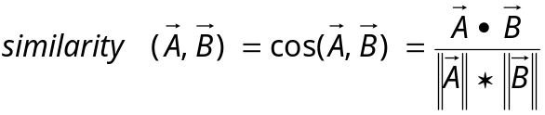
该算法还可以从相似的用户的物品中选择推荐，也可以使用不同的方法，一种常用的技术是根据购买的相似顾客的数量来对每个商品进行排名。
使用协同过滤来生成推荐列表在计算上是非常昂贵的。在最坏的情况下是O(MN)，其中M是客户的数量，N是产品目录的数量，因为它检查了M的客户和每个客户的N项。然而，由于平均客户矢量非常稀疏，算法的性能趋向于接近O(M + N)，扫描每一个客户都是接近(M)，而不是O(MN)，因为几乎所有的用户向量都只包含少量的项，而不考虑目录的大小。但是有一些客户已经购买或评估了很大比例的目录，需要O(N)处理时间。因此，算法的最终性能大约是O(M + N)，即使如此，对于非常大的数据集——例如1000万或更多的客户和100万或更多的目录项——算法遇到了严重的性能和缩放问题。
通过减少数据大小，可以部分解决这些问题。我们可以通过随机抽样消费者或丢弃一些消费者的购买数据，并减少N通过去掉非常受欢迎的或不受欢迎的项目。还可以通过根据产品类别或主题的划分来划分项目空间，从而减少由一个小的常数因子所检查的项数。量纲化还原技术如聚类和主成分分析可以通过一个大因子来减少M或N
不幸的是，所有这些方法也在几个方面降低了推荐质量。首先，如果算法只检查一个小的客户样本，那么所选的客户将与用户不太相似。其次，项目空间分区限制对特定产品或主题区域的推荐。第三，如果该算法丢弃最受欢迎的或不受欢迎的项目，它们将永远不会出现作为建议，而只购买那些项目的客户将不会得推荐列表。量纲化还原技术应用于项目空间可以通过消除低频项来产生同样的效果。就如我们所知，这样的聚类也会降低推荐列表的质量。
聚类模型
为了找到与用户相似的用户，聚类模型将客户基础划分为多个分区，并将任务视为分类问题。该算法的目标是将用户分配给包含最相似的用户的分区。然后它使用客户的购买和评级来生成推荐。
这些分区通常是使用聚类算法或其他非监督学习算法创建的，尽管一些应用程序使用人工监督的部分。使用相似性度量，一个聚类算法将最相似的客户组合在一起形成集群或片段。由于大型数据集上的最佳聚类是一种非系统的，大多数应用程序使用各种形式的贪婪集群。这些算法都是由一组初始的片段开始的，通常包含一个随机选择的客户。然后，他们不断地将客户与现有的部分匹配，通常是创建新的或合并现有的部分。对于非常大的数据集——特别是那些具有高维度的数据集——采样或维数减少也是必要的。
一旦该算法生成了片段，它计算用户与向量的相似性，并对每个部分进行求和，然后选择具有最强烈相似性的片段，并相应地对用户进行分类。一些算法将用户分为多个部分，并描述每个关系的强度
聚类模型具有更好的在线可伸缩性和性能协同过滤相比，因为它们将用户与受控制的部分相比，而不是整个用户群。复杂而昂贵的集群计算是离线运行的。然而，推荐的质量很低。聚类模型将众多客户聚集在一起，将用户与一个片段匹配，然后考虑所有的用户在这段时间内的类似客户，目的是提出建议。因为聚类模型发现的类似客户不是最相似的客户，他们所生产的推荐产品就不那么重要了。通过使用大量细粒度的片段来提高质量是可能的，但是在线用户段分类的成本几乎和使用协作过滤的相似客户一样昂贵。
基于搜索的方法
搜索或基于内容的方法将推荐问题视为对相关项的搜索。根据用户的购买和评价项目，该算法构造一个搜索查询，以找到其他受欢迎的物品，由同一作者、艺术家、导演，或者有类似的关键字或主题。例如，如果一个客户购买教父DVD的收藏，系统可能会修复其他犯罪剧的标题，其他的标题明星——环马龙·白兰度，或者由弗朗西斯·福特·科波拉导演的其他电影。
如果用户没有购买或评级，基于搜索的推荐算法的规模和每一个形式。然而，对于有上千种购买行为的用户来说，对所有项进行查询是不切实际的。该算法必须使用数据的子集或一部分，从而降低质量。在大部分情况下，推荐质量相对较差。通常情况下(例如畅销的戏剧DVD)或太窄(例如同一作者的所有书籍)。推荐系统应该帮助客户发现和-包括新的、相关的和有趣的项目。同一作者或同一主题类别中流行的项目未能实现这个目标。
商品到商品的协同过滤
亚马逊网站在很多电子邮件活动和大多数网站的网页上都使用推荐作为营销工具，包括高流量的亚马逊网站主页。点击“你的推荐”链接，客户就会进入一个区域，在那里他们可以通过产品线和主题区域过滤他们的建议，对推荐的产品进行评估，对他们之前的购买进行评估，并了解为什么推荐产品(见图1)。
如图2所示，我们的购物车recom - mendations，它为客户提供基于购物车中的商品的产品sug。该特性类似于超市收银台的脉冲项，但我们的脉冲项是针对每个客户的。
亚马逊公司广泛使用推荐算法将其网站的个性化设置为每个人的利益。由于现有的推荐算法无法扩展到亚马逊的数千万客户和产品，我们开发了自己的产品。我们的算法，逐项的协同过滤，扩展到大量的数据集，并实时产生高质量的建议。

